Dia do Artista
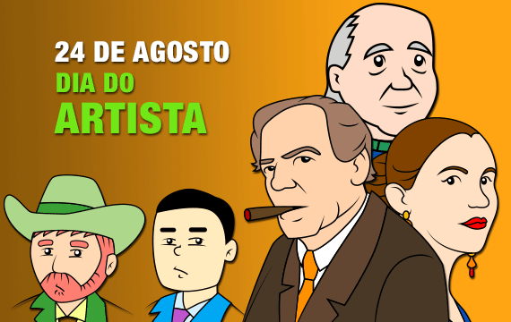
Hoje comemoramos o dia do artista! Artista pode ser qualquer pessoa que dedique parte de seu tempo as artes. Os artistas trabalham sempre com muito amor e dedicação, pois esta é a profissão que escolheram dedicar grande parte da vida.
Para ser um artista é necessário na maioria das vezes, que a pessoa tenha nascido com um dom. Dom para pintura, interpretação e por aí vai… Pintor de quadros, escultor, atores de teatro, novelas e cinema, se destacam como alguns exemplos de artistas. Já pensou se eles não existissem?
O mundo seria menos colorido sem as obras de arte, e menos divertido sem os atores que nos proporcionam tantas risadas, seja no palco ou na telinha.

